Выполнение внешнего курса. Блок №2. Работа на сервере

Отчёт

Сергеев Даниил Олегович

Содержание

# 1 Цель работы

Получить основные навыки работы с ОС Linux путем прохождения внешнего курса на образовательной платформе stepik [1].

# 2 Задание

* Пройти курс.
* Получить сертификат.
* Записать видео по каждому разделу.
* Записать итоговую презентацию по каждому этапу.
* Написать отчёт по прохождению контрольных мероприятий по каждому разделу.

# 3 Выполнение лабораторной работы

Приступим к выполнению второго блока заданий внешнего курса – Работе на сервере.

## 3.1 Знакомство с сервером

1. Вопрос 1-й: Все варианты ответа подходят, так как удаленный сервер используется как для хранения данных, так и для сложных вычислений.

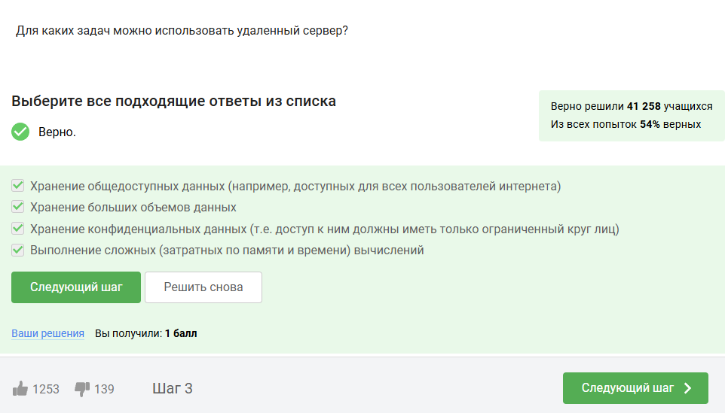

Рис. 1: Задание №1. Условие и ответ

1. Вопрос 2-й: Ключ id_rsa.pub открытый (из-за того что он сгенерировался с подписью PUB), поэтому его можно спокойно пересылать по интернету.

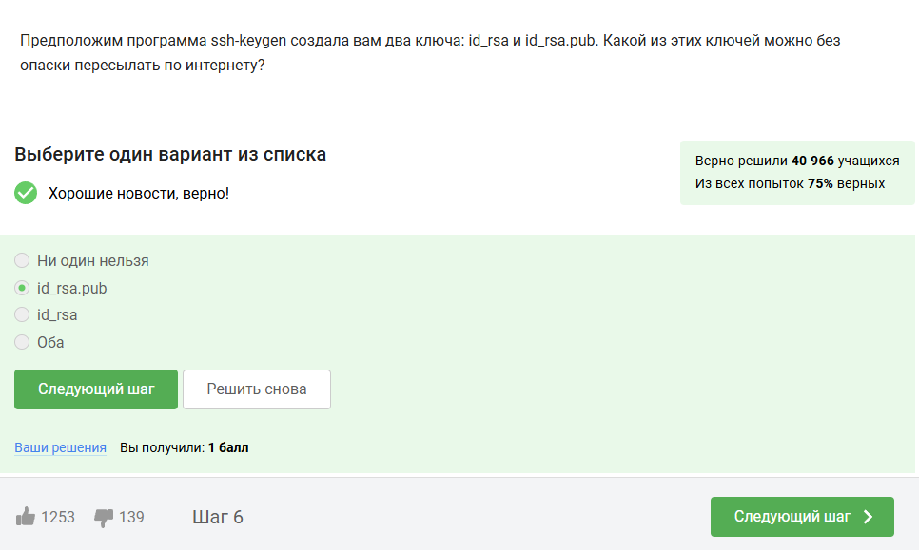

Рис. 2: Задание №2. Условие и ответ

## 3.2 Обмен файлами

1. Вопрос 3-й: Команда ssh позволяет удалённо выполнять команды на сервере, а scp безопасно копирует файл с сервера на компьютер и наоборот. Чтобы скопировать каталог вместе с его содрежимым, нужно указать ключ -r.

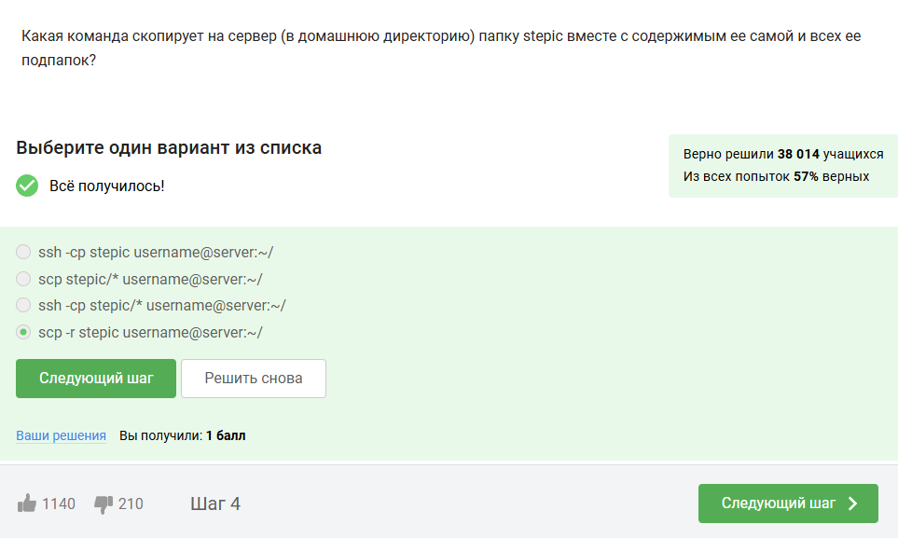

Рис. 3: Задание №3. Условие и ответ

1. Вопрос 4-й: Если команда apt-get не может найти и скачать установленный пакеты, значит у пользователя отсутствует интернет соединение или установочные пакеты не обновлены. Значит подойдет второй и четвертый вариант.

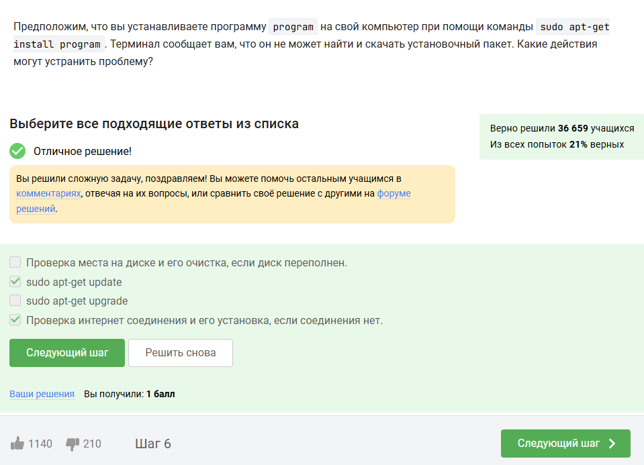

Рис. 4: Задание №4. Условие и ответ

1. Вопрос 5-й: Filezilla – это программа для копирования файлов между компьютером и удалёнными серверами с помощью FTP протокола.

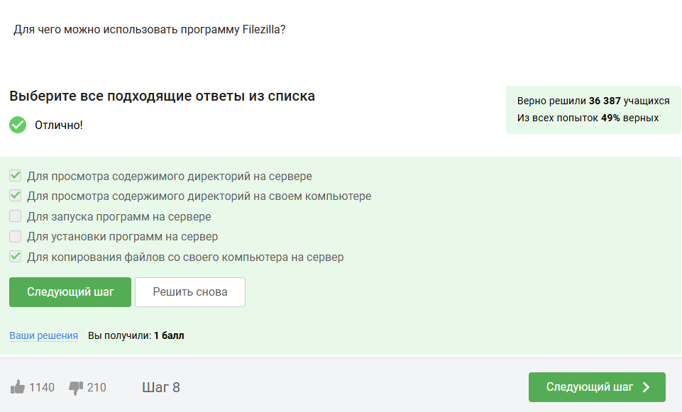

Рис. 5: Задание №5. Условие и ответ

## 3.3 Запуск приложений

1. Вопрос 6-й: Первое, что приходит на ум – это проверить есть ли другая версия программы для терминала. Если же такой версии нет, то при необходимости можно вывести графику на экран компьютера. Если запустить программу у себя на компьютере, то смысл использования сервера теряется.

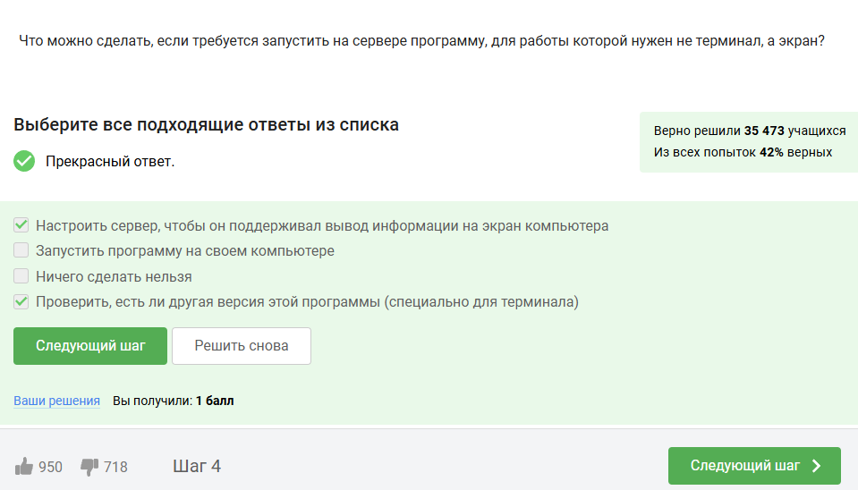

Рис. 6: Задание №6. Условие и ответ

1. Вопрос 7-й: Посмотрим справку по каждой из команд, кроме четвертого пункта. Команда program ?! не вызовет справочную информацию. Стоит отметить, что команда help работает только для встроенных команд оболочки Linux.

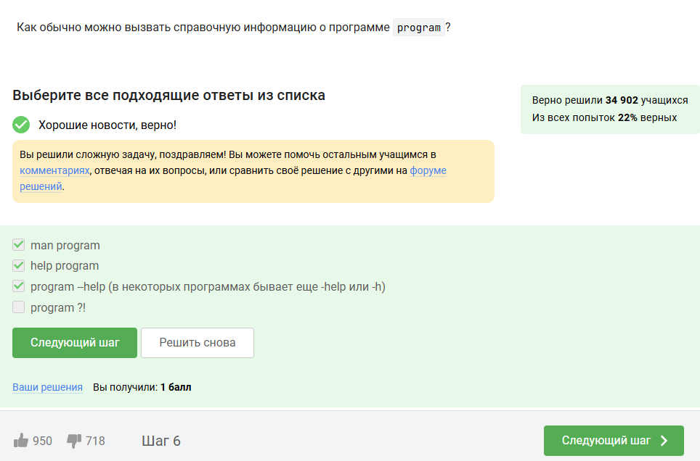

Рис. 7: Задание №7. Условие и ответ

1. Вопрос 8-й: Откроем справку по FastQC и оттуда узнаем поддерживаемые форматы, исследуя ключ -f: FastQ, SAM, BAM.

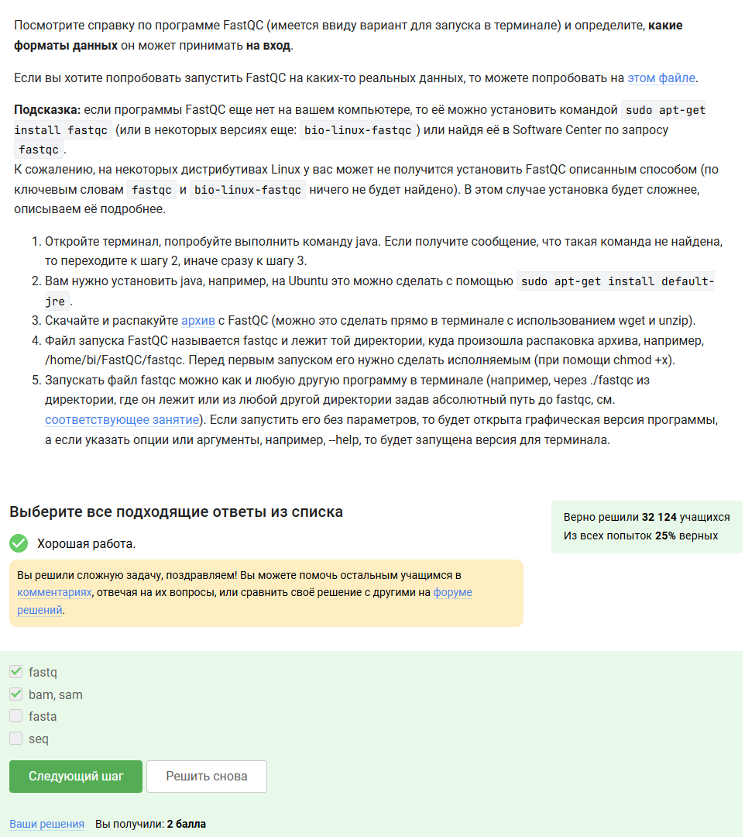

Рис. 8: Задание №8. Условие и ответ

1. Вопрос 9-й: Откроем справку по Clustal версии для терминала, для удобства пропишем /align, чтобы подсветились все вхождения этого слова: ключ -align позволяет сделать множественное выравнивание

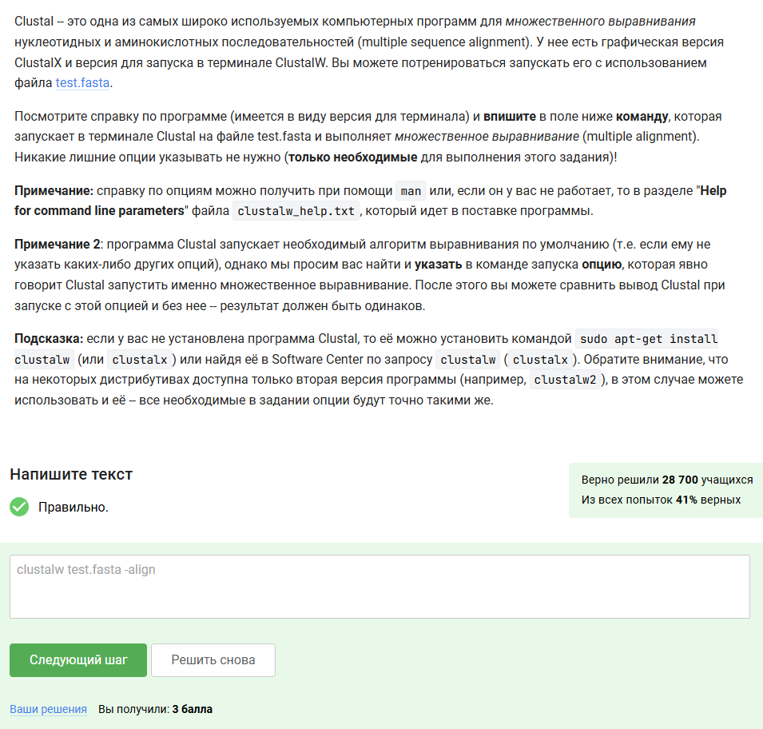

Рис. 9: Задание №9. Условие и ответ

## 3.4 Контроль запускаемых программ

1. Вопрос 10-й: Сочетание клавиш Ctrl+C полностью завершит процесс, а Ctrl+Z лишь приостановит его. После выполненных действий команда jobs выведет запущенные процессы – program2 и program3.

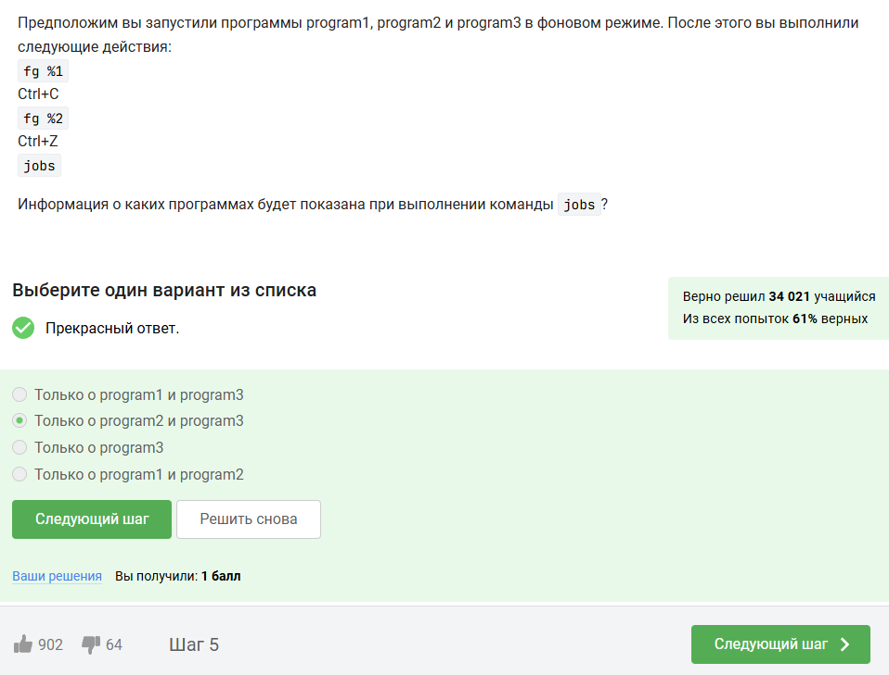

Рис. 10: Задание №10. Условие и ответ

1. Вопрос 11-й: Команда jobs присваивает номера процессам, начиная с нуля, а команды top и ps в качестве идентификатора выводят PID процесса.

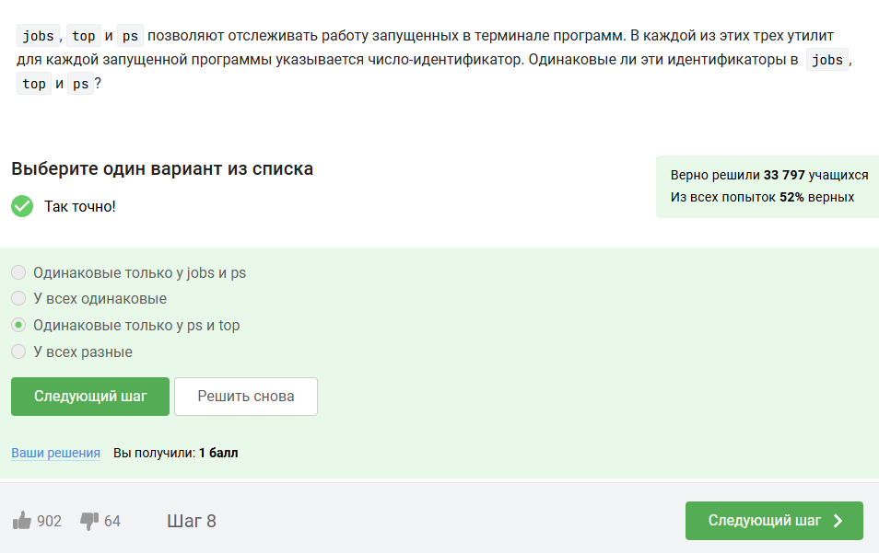

Рис. 11: Задание №11. Условие и ответ

1. Вопрос 12-й: Ключ -9 аналогичен SIGKILL или же мгновенному завершению процесса.

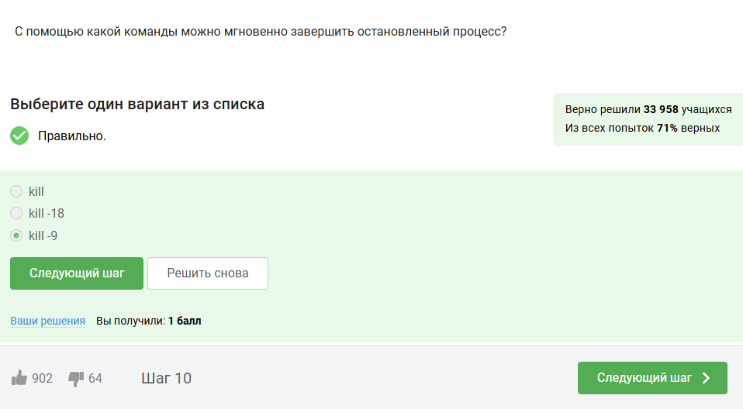

Рис. 12: Задание №12. Условие и ответ

1. Вопрос 13-й: Команда kill без опций лишь посылает сигнал завершения, поэтому остановленный процесс не приступит к завершению, пока его не продолжат.

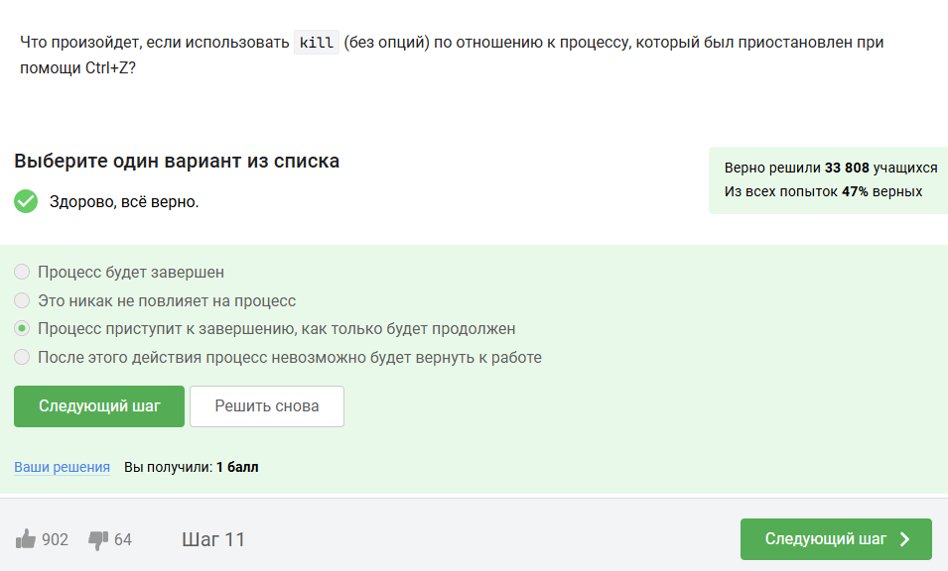

Рис. 13: Задание №13. Условие и ответ

## 3.5 Многопоточные приложения

1. Вопрос 14-й: Остановленное многопоточное приложение не использует ресурсы ЦП, поэтому его нагрузка (при том, что 100% – одно ядро, 200% – два, и так далее) равна нулю.

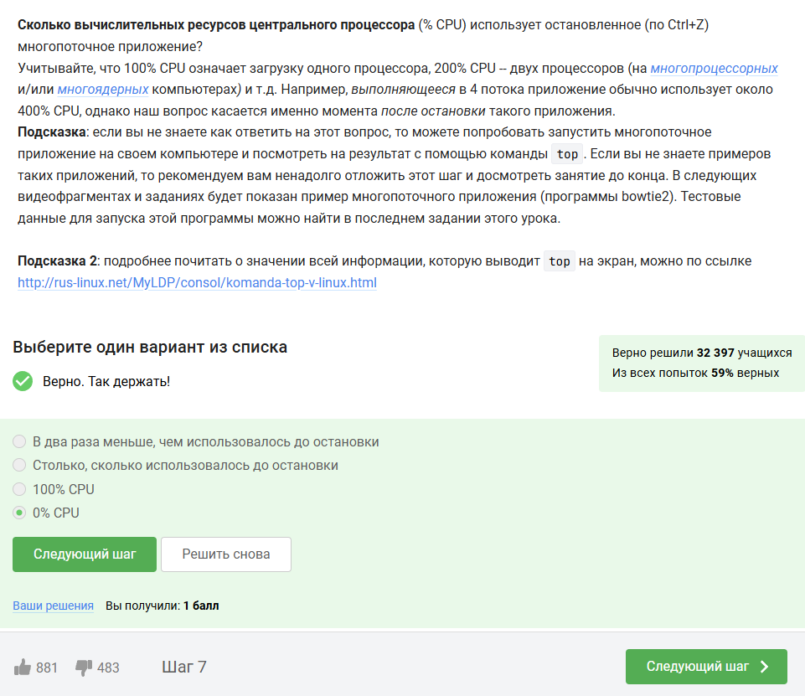

Рис. 14: Задание №14. Условие и ответ

1. Вопрос 15-й: Не смотря на то, что остановленное многопоточное приложение не использует ресурсы ЦП, оно все ещё загружено в памяти, которая не меняется с момента остановки.

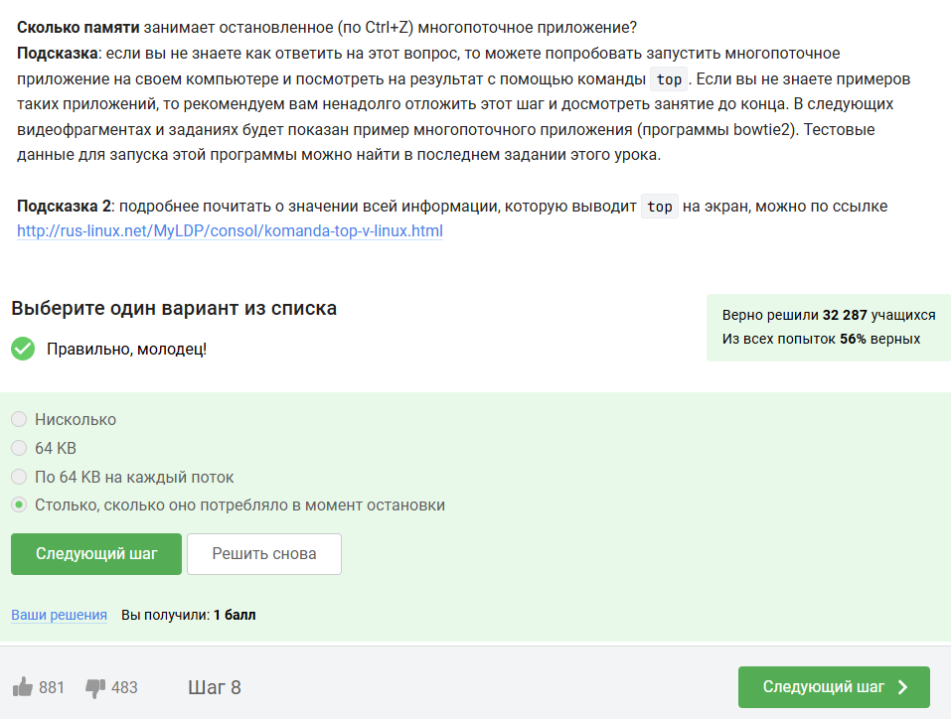

Рис. 15: Задание №15. Условие и ответ

1. Вопрос 16-й: Все потоки запущенного многопоточного приложения выполняют одну задачу, то есть части процесса распределены. Поэтому завершить один из потоков принудительно нельзя, иначе нарушится исполнение программы.

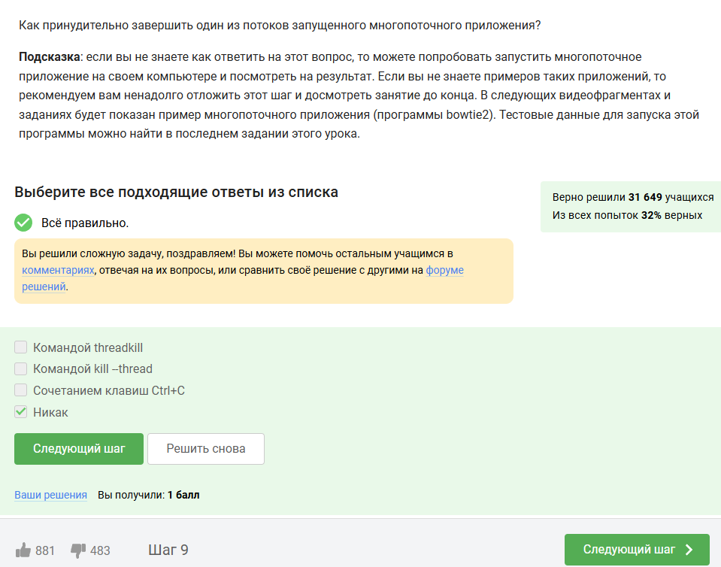

Рис. 16: Задание №16. Условие и ответ

1. Вопрос 17-й: Открыв справку, узнаем что обе программы можно запустить в несколько потоков, но в качестве ответа принимается вариант “Только bowtie2”.

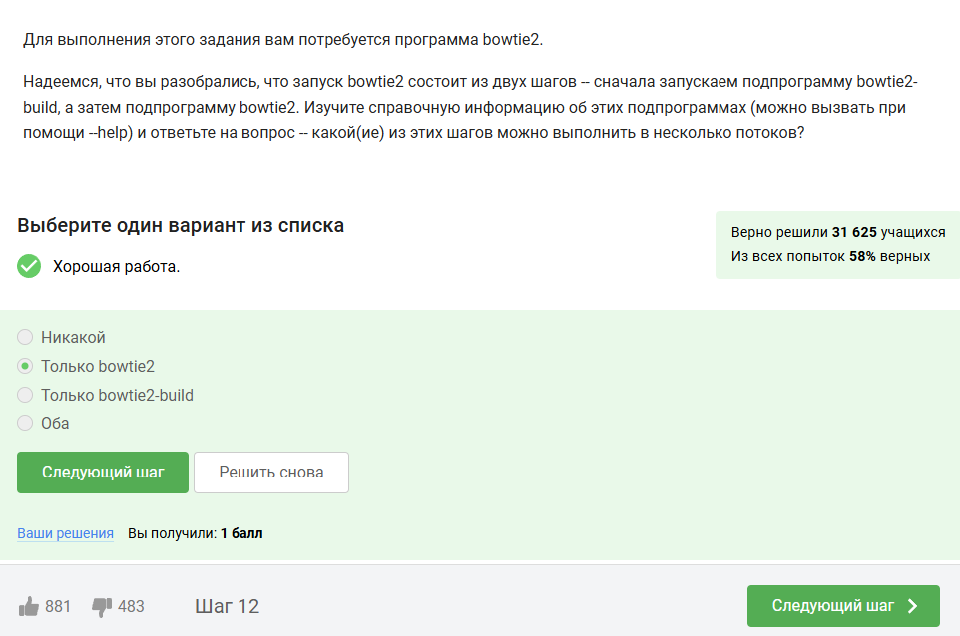

Рис. 17: Задание №17. Условие и ответ

1. Вопрос 18-й: Запустим первый этап командой bowtie2-build -f reference.fasta res. В результате создадуться файлы формата BT2 с префиксом res. Во втором этапе запустим команду bowtie2 -x res -U reads.fastq.gz 2> answer.txt и запишем данные из файла TXT в качестве ответа. Здесь:

* В команде bowtie2-build: -f – указание файла формата FASTA; res – префикс для выходных файлов
* В команде bowtie2: -x – опция для указания префикса; -U – опция для указания файла ридов; 2> – команда перенаправления вывода ошибок;

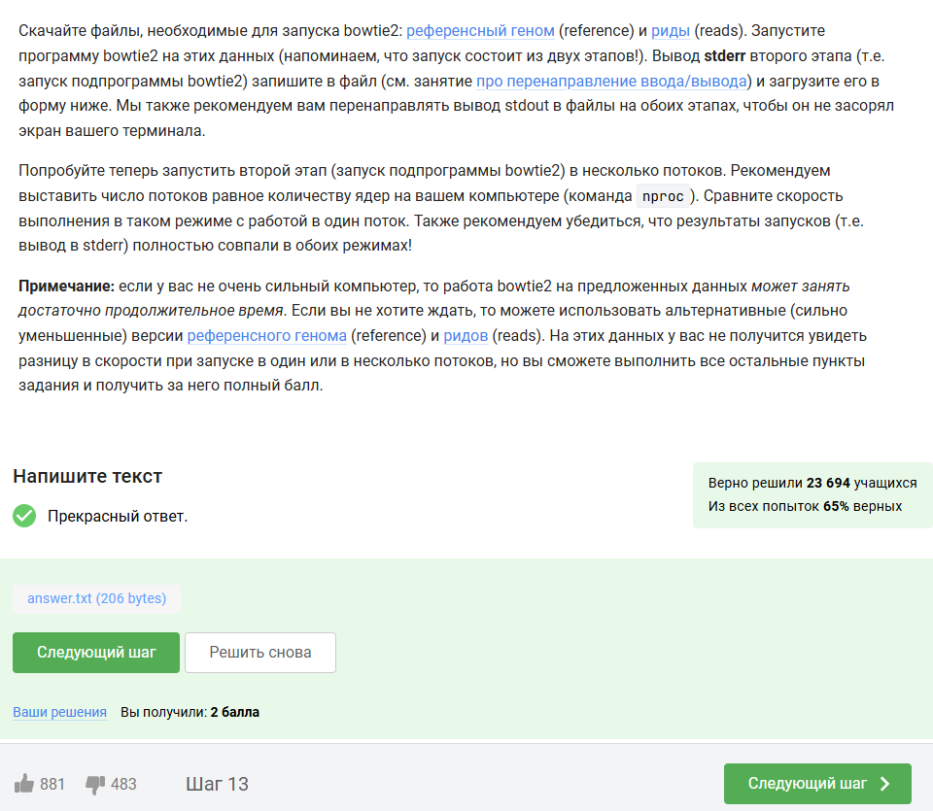

Рис. 18: Задание №18. Условие и ответ

## 3.6 Менеджер терминалов tmux

1. Вопрос 19-й: Каждое окно в терминале tmux - отдельная сессия псевдотерминала со своими процессами. Процессы на одном из терминалов не будут отображатся на другом.

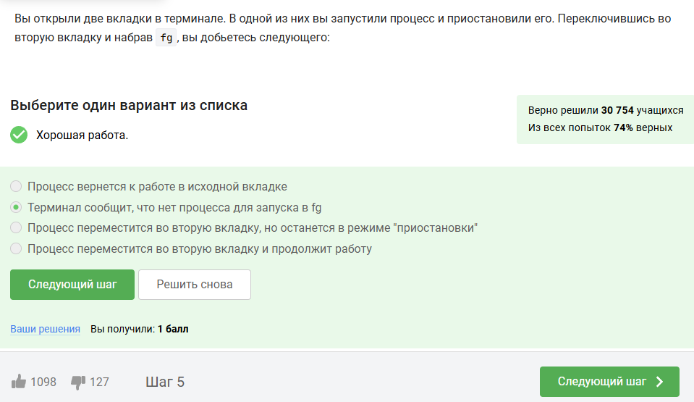

Рис. 19: Задание №19. Условие и ответ

1. Вопрос 20-й: Если окон (вкладок) не останется, то tmux завершит работу после команды exit.

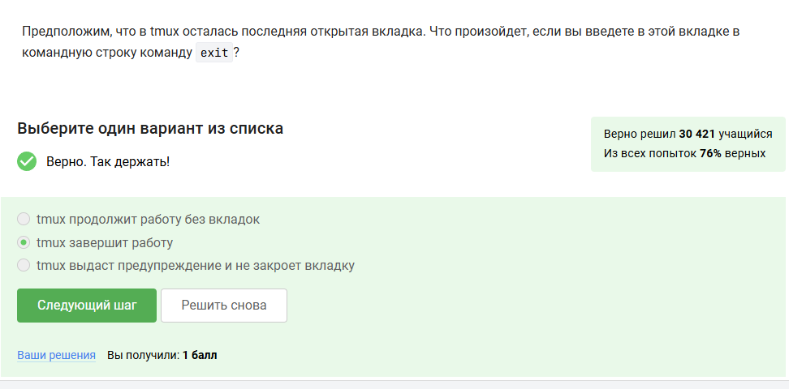

Рис. 20: Задание №20. Условие и ответ

1. Вопрос 21-й: После запуска tmux, на сервере создастся отдельная сессия или же процесс, не зависящие от локального компьютера. Соединение прервется, но tmux продолжит работать.

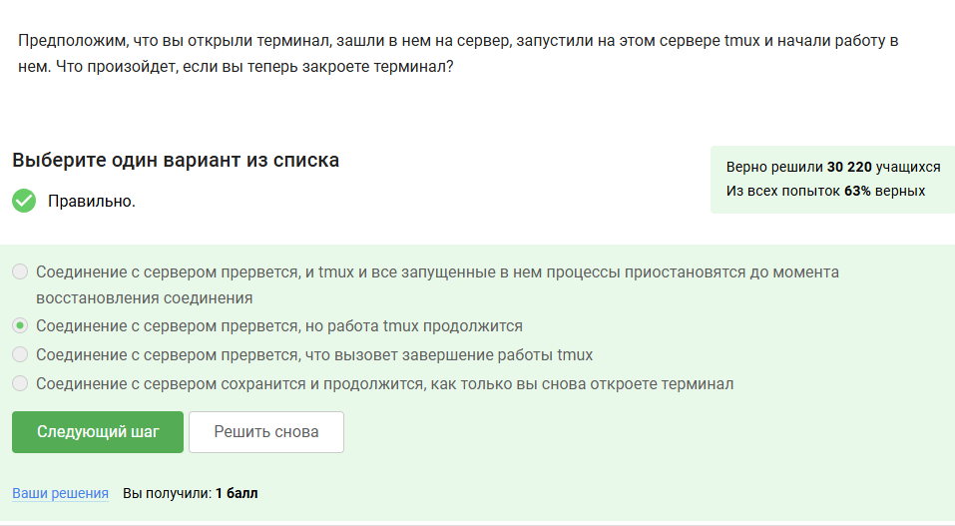

Рис. 21: Задание №21. Условие и ответ

1. Вопрос 22-й: Аналогично 19 вопросу, после закрытия вкладки закончится и сессия псевдотерминала с её процессами.

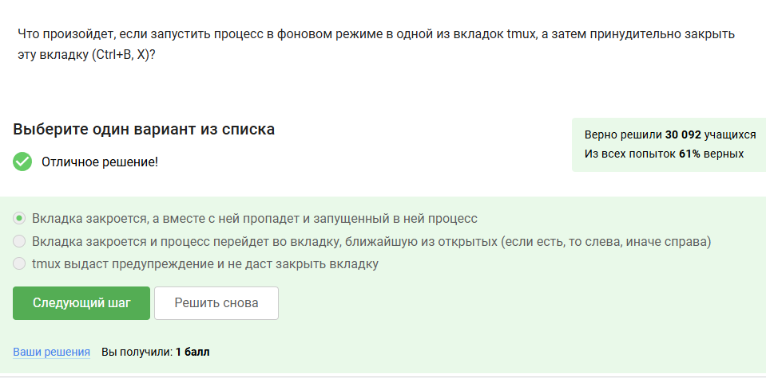

Рис. 22: Задание №22. Условие и ответ

1. Вопрос 23-й: Переименовывание текущей вкладки происходит с помощью команды Ctrl+B ,(запятая)

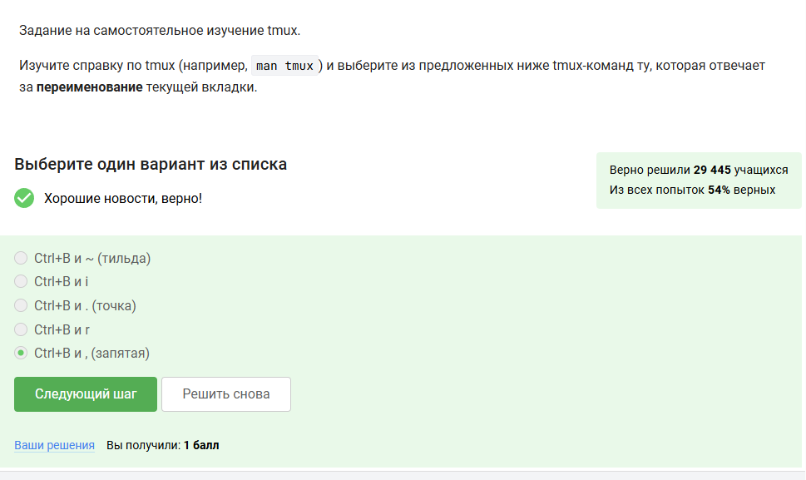

Рис. 23: Задание №23. Условие и ответ

1. Вопрос 24-й: Изучим справку man tmux. Найдем комбинации с CTRL с помощью /C-, исследуем нужные сочетания клавиш и выберем верные варианты ответа.

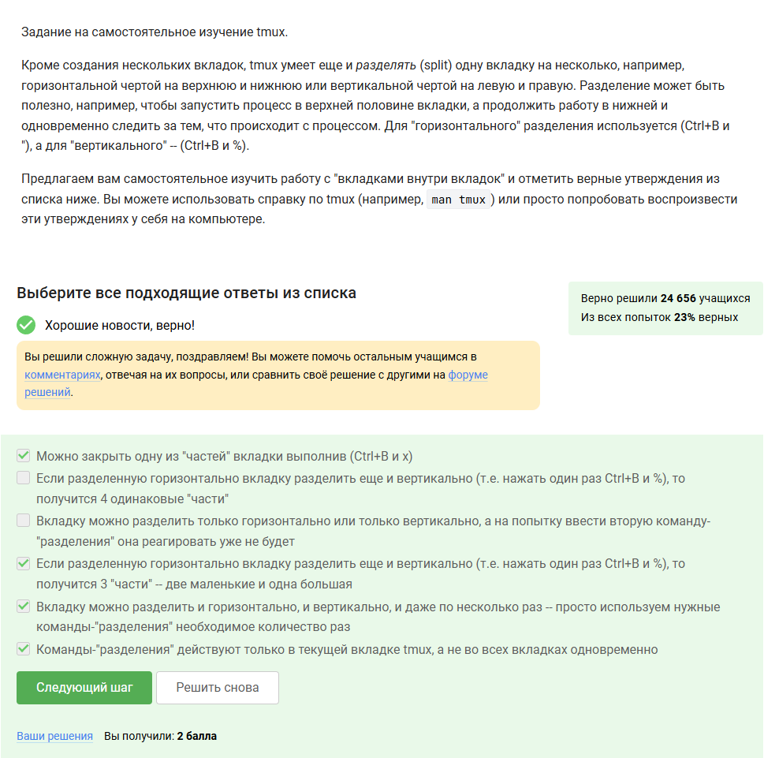

Рис. 24: Задание №24. Условие и ответ

# 4 Вывод

В результате выполнения блока внешнего курса №2 “Работа на сервере” я ознакомился с методами и принципами обмена файламами, научился запускать и контролировать приложения, изучил основы работы с серверами и выполнил задачи с tmux.

# Список литературы

1. Gurevich A., Przhibelskiy A. Введение в Linux [Электронный ресурс]. Stepik. URL: <https://stepik.org/course/73/syllabus>.